事项编码：100249100576547131413330101

出境定居提取住房公积金服务指南

市公积金中心

出境定居提取住房公积金服务指南
一、适用范围
涉及的内容：出境定居提取住房公积金
服务对象：个人
二、事项审查类型
即审即办
三、国家法律依据
住房公积金管理条例 国务院 1999-04-03
第十一条
(四)审批住房公积金的提取、使用；
第二十四条
(四)出境定居的；
第二十五条
职工提取住房公积金账户内的存储余额的，所在单位应当予以核实，并出具提取证明。
职工应当持提取证明向住房公积金管理中心申请提取住房公积金。住房公积金管理中心应当自受理申请之日起3日内作出准予提取或者不准提取的决定，并通知申请人；准予提取的，由受委托银行办理支付手续。
四、省级法律依据
浙江省住房公积金条例 浙江省人民代表大会常务委员会 1997-06-28 第九条 （四） 审批住房公积金的提取、贷款申请 第二十一条 有下列情形之一的，职工可以提取本人住房公积金账户中的储存余额： （五） 出国、出境定居的
五、市级法律依据
无特定法律依据
六、县级规定
无特定法律依据
七、受理机构
杭州住房公积金管理中心
八、决定机构
杭州住房公积金管理中心
九、数量限制
无数量限制

十、受理条件
职工出国、出境定居的，职工可提取本人的住房公积金。
十一、禁止性要求
无禁止性要求
十二、申请材料目录

材料名称 | 材料形式 | 必要性及描述 | 备注
代办人身份证 | 系统自动获取，如数据不全则需申请者提交 | 非必要(委托配偶、父母、子女代为办理提取的，委托其他人提取的，需提供，详情请见备注。) | 委托配偶、父母、子女代为办理提取的，委托其他人提取的，需提供。  如委托配偶、父母、子女代为办理提取的，还需提供有效关系证明原件（如结婚证、同一住址的户口簿、出生证或独生子女证）。其中，杭州市范围内户口簿、浙江省范围内结婚证可通过公共数据平台查询的，免提供纸质材料
国外护照 | 系统自动获取，如数据不全则需申请者提交 | 必要(护照、经翻译社翻译的国（境）外长期定居证明原件或户籍注销证明原件。其中，户籍注销证明杭州范围内可通过数据共享获取的免提供此项纸质材料。) | 护照、经翻译社翻译的国（境）外长期定居证明原件或户籍注销证明原件。其中，户籍注销证明杭州范围内可通过数据共享获取的免提供此项纸质材料。
居民身份证 | 系统自动获取，如数据不全则需申请者提交 | 必要 | 职工本人办理，委托配偶、父母、子女、单位代理人、其他人代为办理提取时需提供申请人身份证原件。其中委托配偶、父母、子女代为办理提取的，另需提供有效关系证明原件（注：有效关系证明如结婚证、同一住址的户口簿、出生证或独生子女证。其中，杭州市范围内户口簿、浙江省范围内结婚证可通过公共数据平台查询的，免提供纸质材料）。
授权委托书 | 电子 | 非必要(委托其他人提取的需提供授权委托书原件，由公证机关出具的有效的法律文书。) | 委托其他人提取的需提供授权委托书原件，由公证机关出具的有效的法律文书。

十三、申请接收
申请方式：网上申请,现场窗口申请,现场自助机申请
办理地点: 杭州市行政服务中心(市民中心L楼)（杭州市上城区新业路311号市民中心L楼）2楼65-72号公积金窗口;钱塘区政务服务中心（下沙）（钱塘区下沙街道金沙大道600号东楼）六楼J03-J06公积金窗口;西湖区行政服务中心（杭州市西湖区蒋村街道文一西路858号）西二楼公积金C01-C08窗口;杭州市上城区政务服务中心（杭州市上城区四季青街道塘潮街6号）18-20号公积金窗口;杭州市拱墅区行政服务中心（香积寺东路）（杭州市拱墅区文晖街道香积寺东路58号）D21-D24公积金窗口;杭州高新区（滨江）行政服务中心江南办事服务大厅（杭州市滨江区泰安路200号）一楼K7、K8、K9号公积金窗口;杭州钱塘区行政服务中心（大江东分中心）（杭州市钱塘区义蓬街道江东大道3899号）一楼A24、 A25号公积金窗口;杭州银行官巷口支行网点（杭州市上城区解放路178号）17-18号公积金窗口;
十四、对外公布的办理程序描述
环节 | 办理时限 | 办理人员 | 审查标准 | 办理结果
申请 | 申请人至中心网点提交申请材料，或在浙江政务服务网进行网上申报。
受理 | 0个工作日 | 中心工作人员 | 对申请材料进行初步审核。经审核，申请材料齐全、符合法定形式的，决定予以受理。申请材料存在可以当场更正的错误的，应当允许有权更正人当场予以更正，由更正人在更正处签名或盖章、注明更正日期；经确认申请材料齐全，符合法定形式的，应当决定予以受理。申请材料不齐全或者不符合法定形式的，应当当场告知申请人需要补正的全部内容。不属于本中心管辖范围的事项，应当即时决定不予受理，并告知申请人向有关行政机关申请。 | 申请材料齐全符合法定形式的予以当场受理；申请材料不齐全或者不符合法定形式的，退回材料并告知原因。
审查/审核 | 0个工作日 | 中心工作人员 | 提交材料是否齐全、是否符合法定形式；材料需要核实的，核实相关材料。 | 对于审查通过的，予以当场办理；审查不通过的，退回材料并告知原因。
核准 | 0个工作日 | 中心工作人员 | 根据审核情况，做出予以办结或不予以办结的决定。 | 经审核，申请材料齐全、符合法定形式的，予以当场办结；经审核，申请材料不齐全或者不符合法定形式的，退回材料并告知原因。
送达 | 0个工作日 | 收到提取成功的短信。

十五、办理方式

十六、办结时限
法定期限：3工作日
承诺期限：即办
时限说明：已具备即办条件。;无特定法律依据。
十七、收费依据及标准
收费项目名称 | 收费标准 | 减免说明

十八、审批结果名称
《杭州市住房公积金提取回单》
十九、结果送达
自作出决定之日起0个工作日内送达
送达方式：当场送达,电子文件网上送达
二十、行政相对人权利和义务
（一）申请人具有依法申请办事事项的平等权利，行政机关不得歧视。
（二）申请人应当如实向行政机关提交有关材料和反映真实情况，并对其申请材料实质内容的真实性负责。
（三）申请人、利害关系人如对行政决定不服，可以依法申请行政复议或提起行政诉讼。
二十一、咨询途径
咨询电话：0571-12345-2;0571-12329-1
二十二、监督投诉渠道
监督投诉电话：0571-12345-2或12345投诉热线
网上投诉：http://zxts.zjzwfw.gov.cn
二十三、受理地点和时间
受理地点：杭州市行政服务中心(市民中心L楼)（杭州市上城区新业路311号市民中心L楼）2楼65-72号公积金窗口
受理接待时间：周一至周日上午9：00-12：00，下午13：30-17：00，法定假日及放假调休另行通知。
受理地点：钱塘区政务服务中心（下沙）（钱塘区下沙街道金沙大道600号东楼）六楼J03-J06公积金窗口
受理接待时间：周一至周日上午9：00-12：00，下午13：30-17：00，法定假日及放假调休另行通知。
受理地点：西湖区行政服务中心（杭州市西湖区蒋村街道文一西路858号）西二楼公积金C01-C08窗口
受理接待时间：周一至周日，春秋冬季：上午9：00-12：00，下午13：30-17：00；夏季：上午9：00-12：00，下午14：00-17：00，法定假日及放假调休另行通知。
受理地点：杭州市上城区政务服务中心（杭州市上城区四季青街道塘潮街6号）18-20号公积金窗口
受理接待时间：周一至周日上午9：00-12：00，下午13：30-17：00，法定假日及放假调休另行通知。
受理地点：杭州市拱墅区行政服务中心（香积寺东路）（杭州市拱墅区文晖街道香积寺东路58号）D21-D24公积金窗口
受理接待时间：周一至周日上午9：00-12：00，下午13：30-17：00，法定假日及放假调休另行通知。
受理地点：杭州高新区（滨江）行政服务中心江南办事服务大厅（杭州市滨江区泰安路200号）一楼K7、K8、K9号公积金窗口
受理接待时间：周一至周日，春秋冬季：上午9：00-12：00，下午13：30-17：00；夏季：上午9：00-12：00，下午14：00-17：00，法定假日及放假调休另行通知。
受理地点：杭州钱塘区行政服务中心（大江东分中心）（杭州市钱塘区义蓬街道江东大道3899号）一楼A24、 A25号公积金窗口
受理接待时间：工作日上午09:00-12:00、下午13:30-17:00；周六、周日上午09:00-12:00、下午13:30-16：30，法定假日及放假调休另行通知。
受理地点：杭州银行官巷口支行网点（杭州市上城区解放路178号）17-18号公积金窗口
受理接待时间：春秋冬季工作日：上午9：00-12：00，下午13：30-17：00；夏季工作日：上午9：00-12：00，下午14：00-17：00。

二十四、办理进程和结果公开查询
咨询电话：0571-12345-2;0571-12329-1
网上查询：bsjd.zjzwfw.gov.cn
二十五、办事者到办事现场次数
0次
次数说明：

附录1 出境定居提取住房公积金流程图
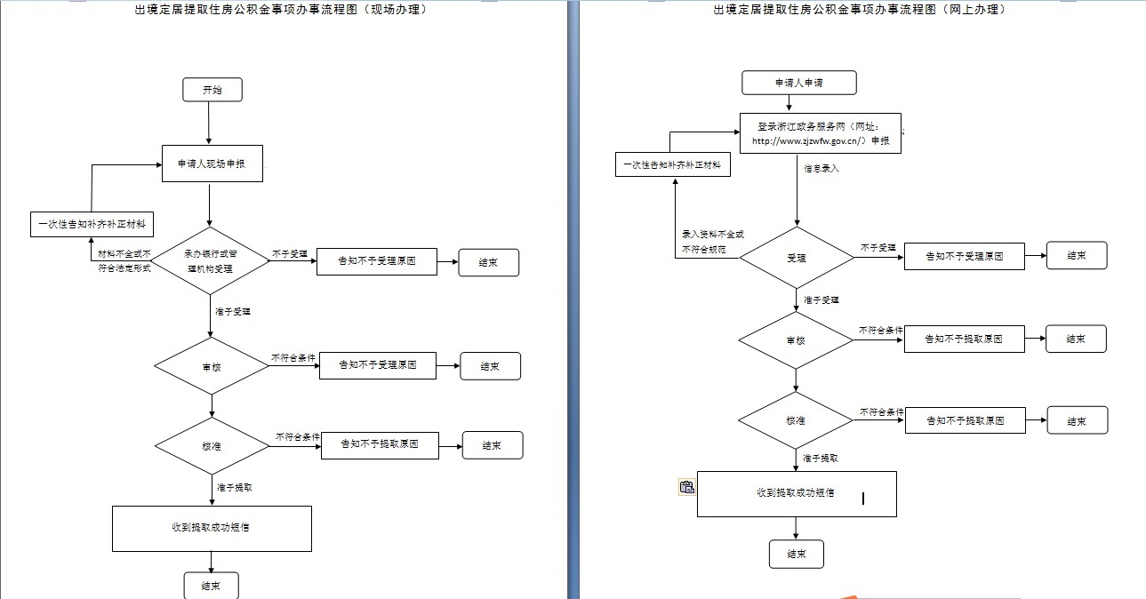

附录2 相关申请材料示范文本
材料空白表、示例表，请在“申请材料”中单独下载打印

附录3 常见问题解答
1、问题：
外国的长期定居证明是否需要翻译成中文？
解答：外国的长期定居证明，需提供其证明原件及经正规翻译单位出具并盖章的中文翻译稿。

